**Báo cáo lab 5**

Đặng Công Đức-20225809

* 1. **AWTAccumulator**

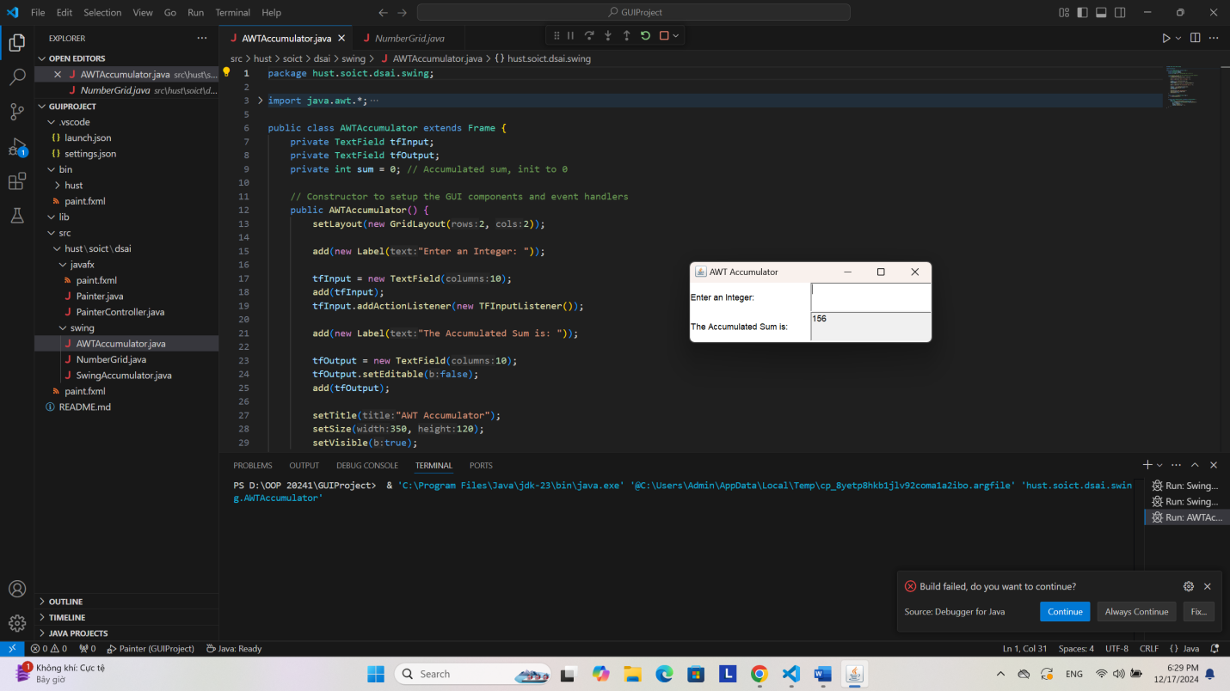

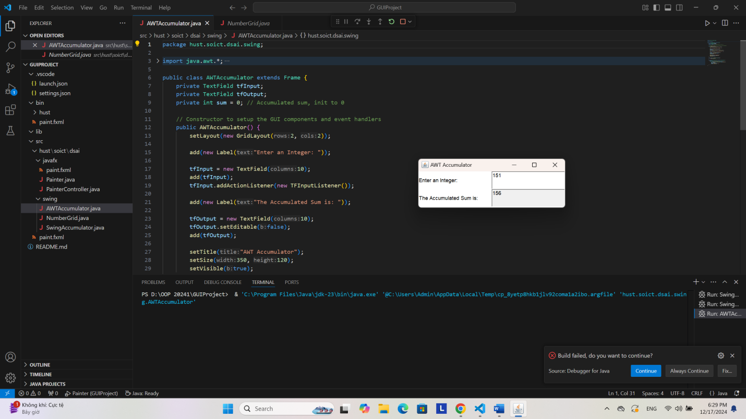

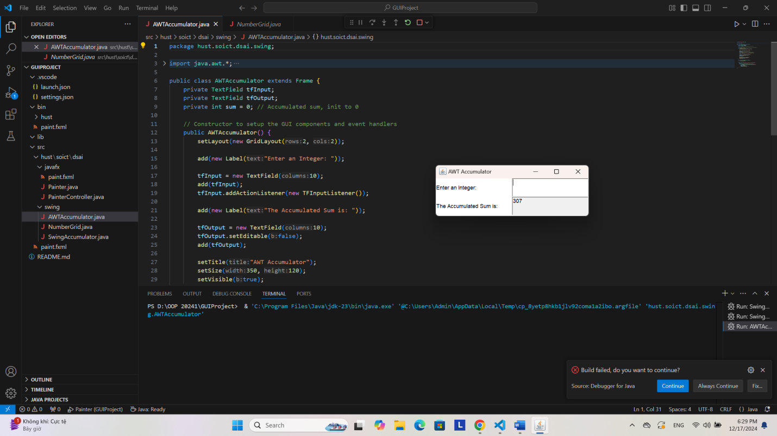

**1.2 SwingAccumulator**

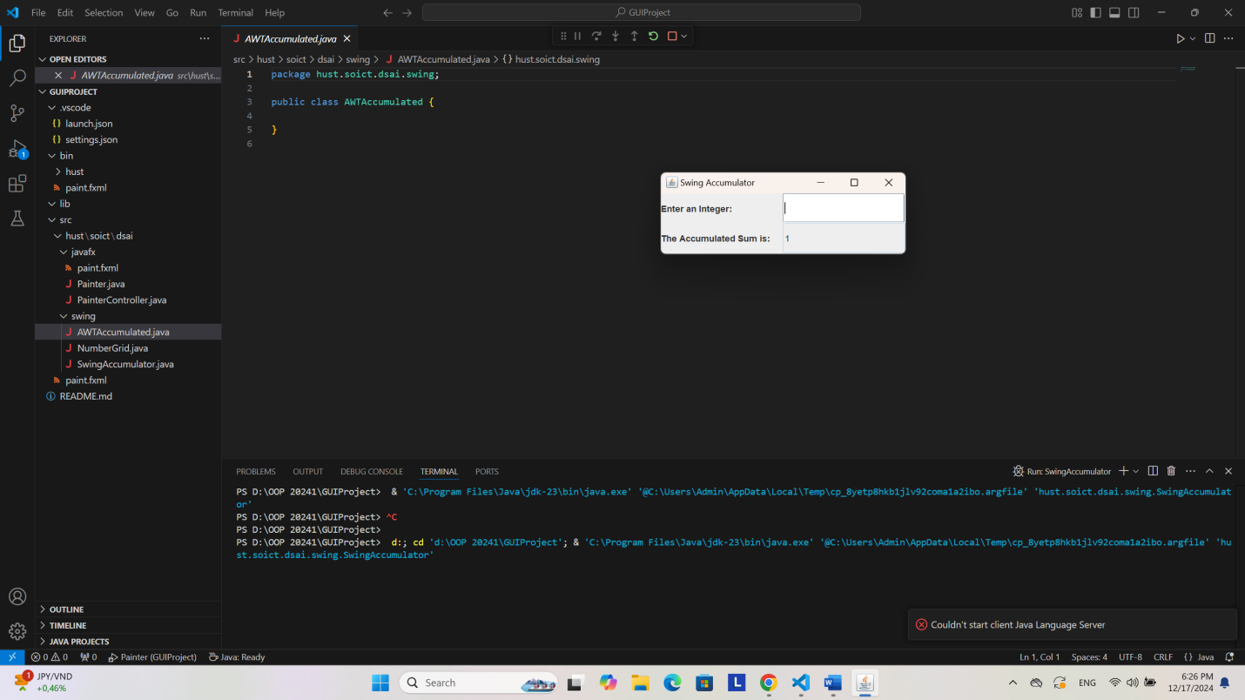

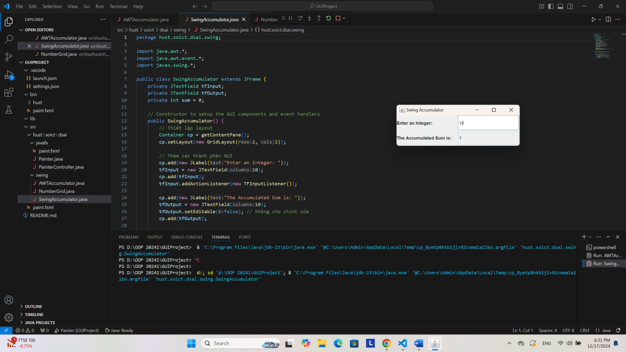

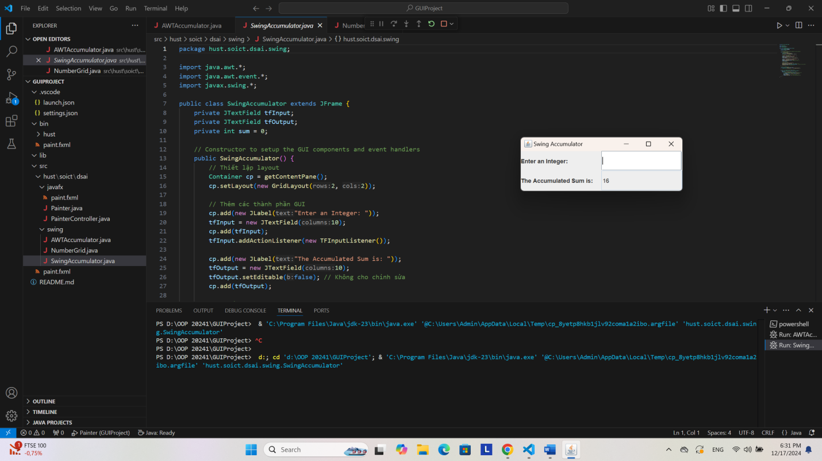

**1.3 Compare Swing and AWT elements**

Lập trình với AWT và Swing gần như giống nhau .Tuy nhiên, có một số khác

o Các container cấp cao trong Swing và AWT

o Tên lớp của các thành phần trong AWT và tên lớp tương ứng trong Swing

**2. Organizing Swing components with Layout Managers**

**2.1. Swing top-level and secondary-level containers**

**2.2 Using JPanel as secondary-level container to organize components**

NumberGrid:

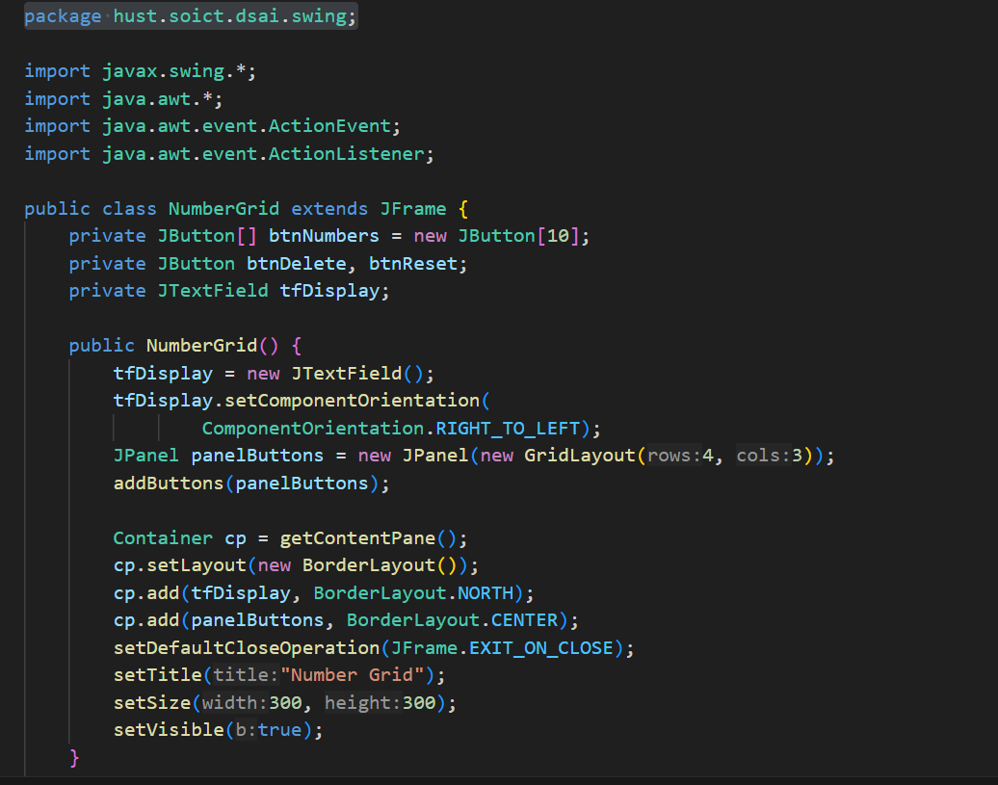

AddButton:

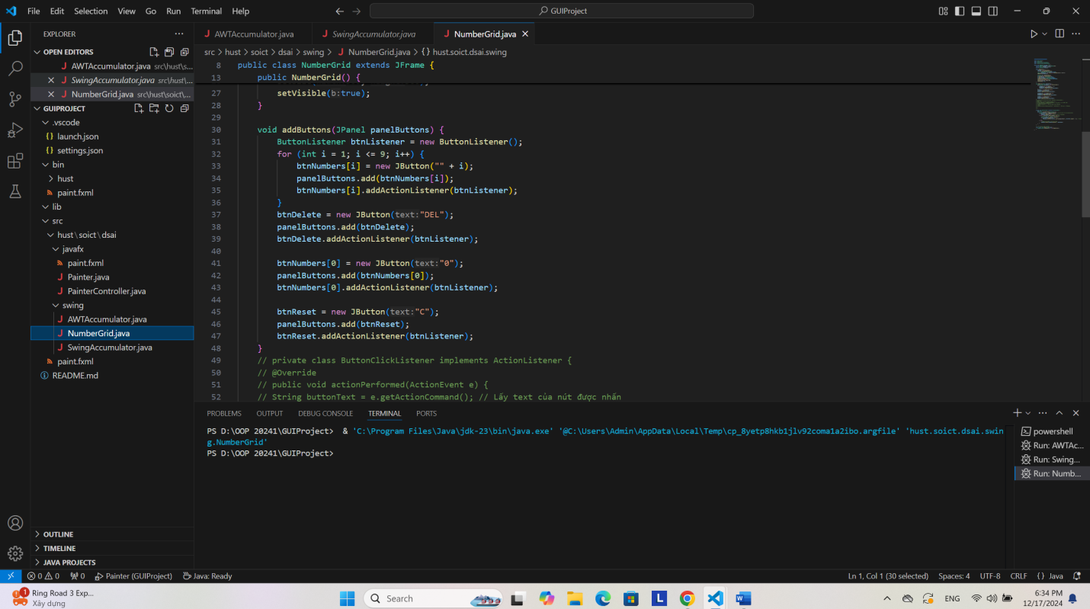

ButtonListener:

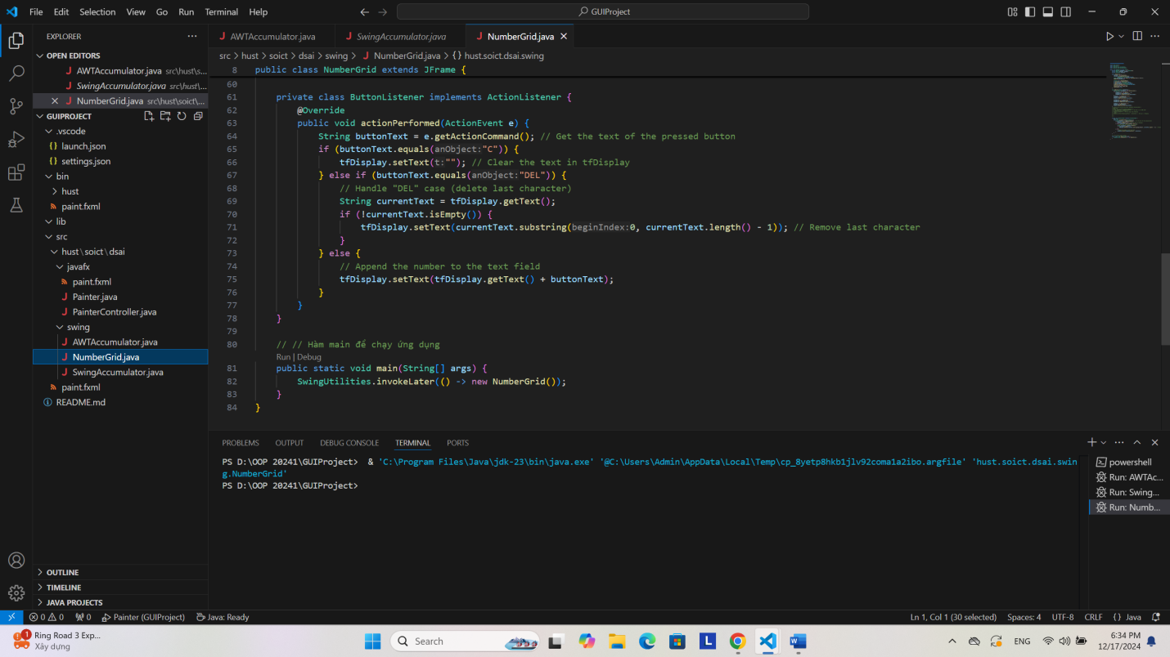

Implement:

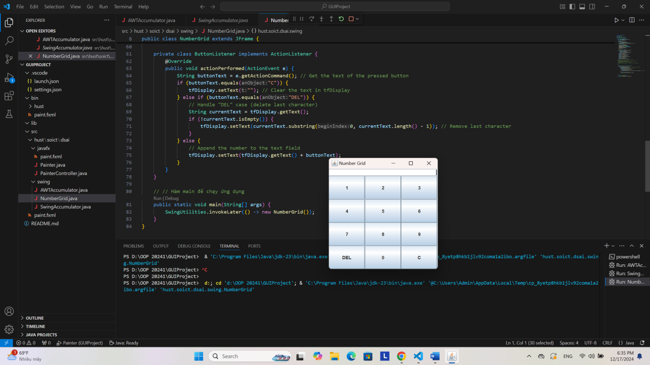

**3. Create a graphical user interface for AIMS with Swing**

**3.1 View Store Screen**

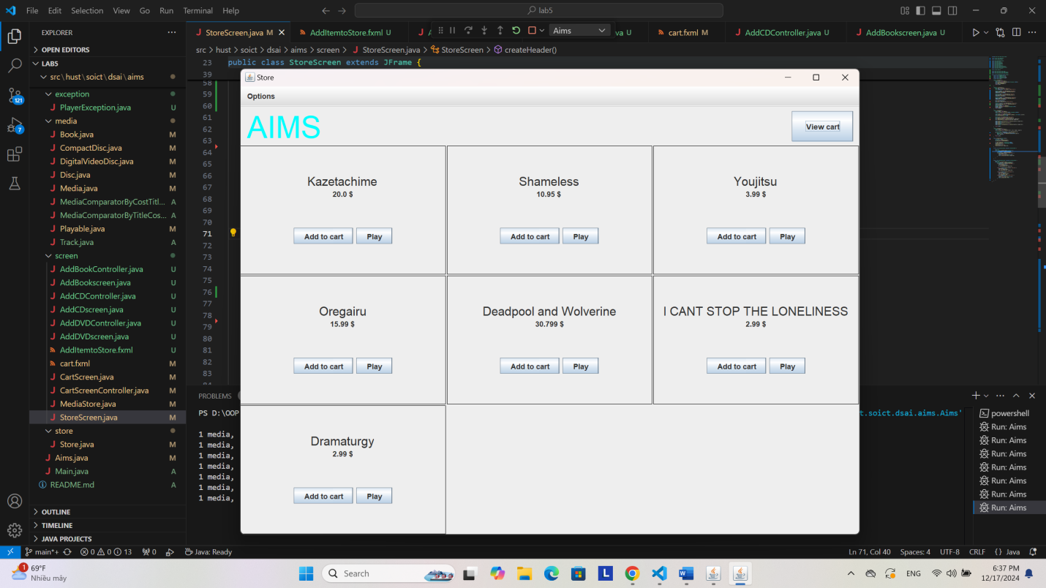

**3.2 Adding more user interaction**

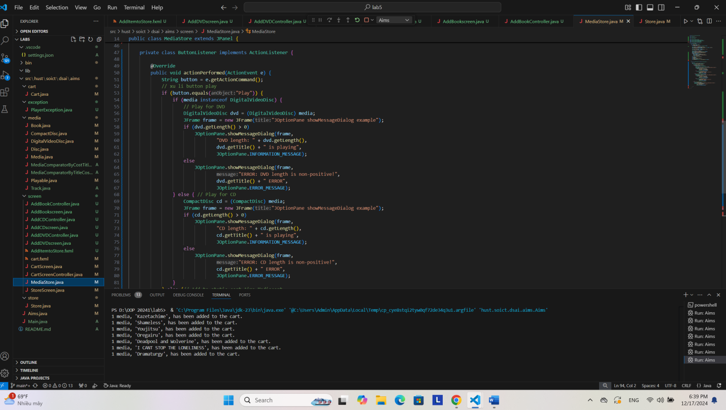

**4. JavaFX API**

**4.1** **Create FXML file**

Sử dụng Scene Builder như hướng dẫn cùng với thêm 1 số thao tác như yêu cầu

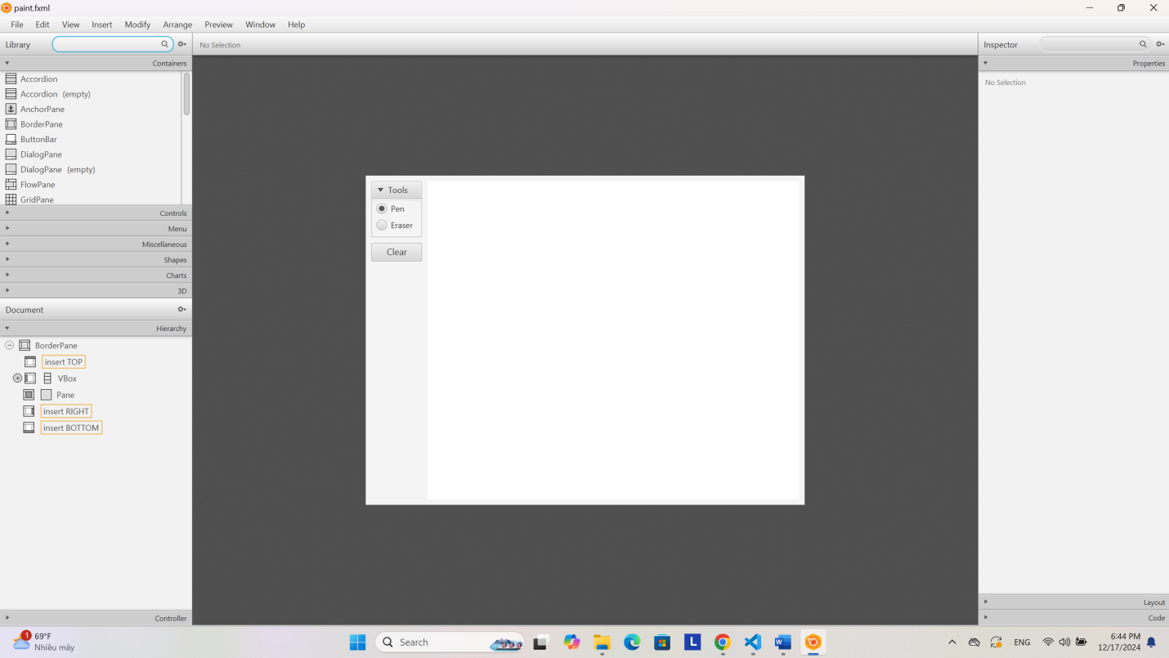

**4.2 Create the controller class**

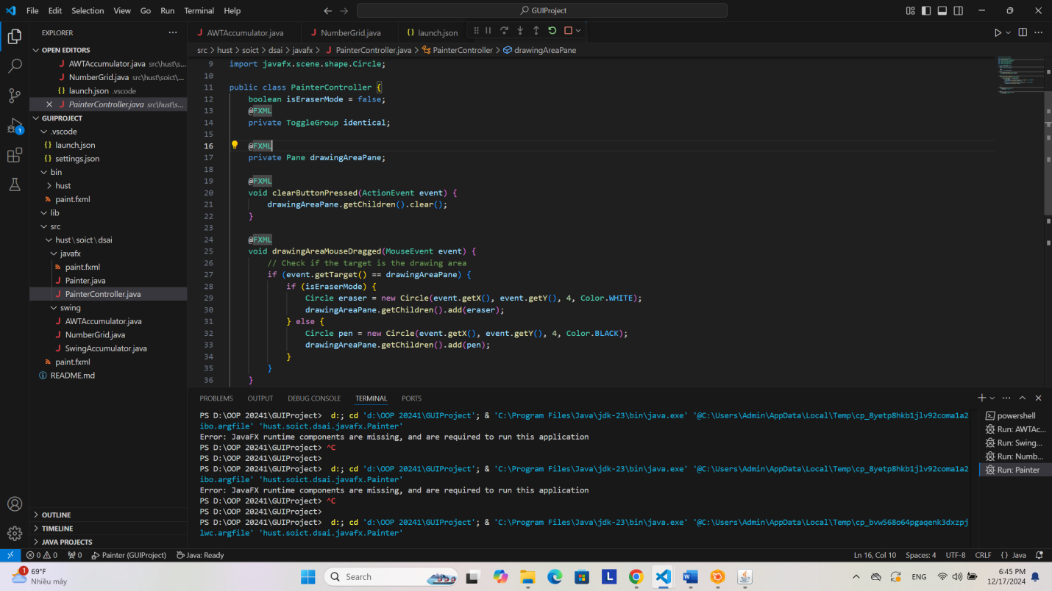

**4.3 Create the application**

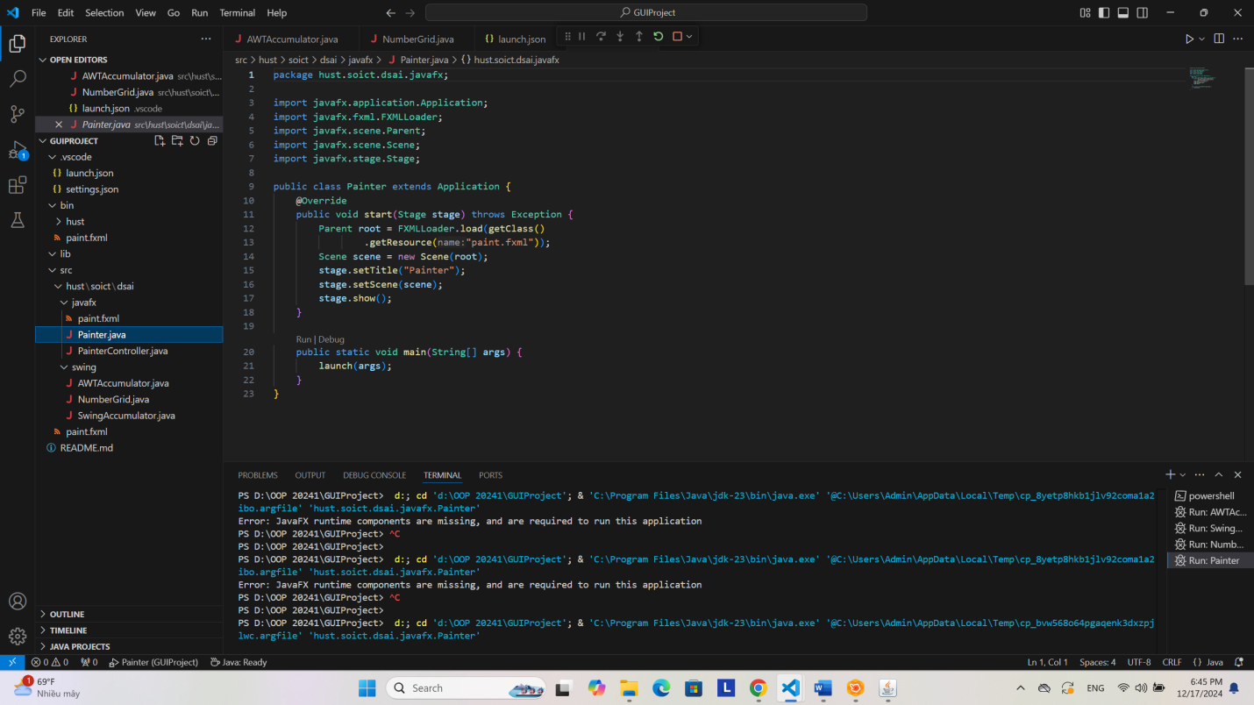

**4.4. Practice exercise**

Drawing when mouse down and Add the Eraser functionality

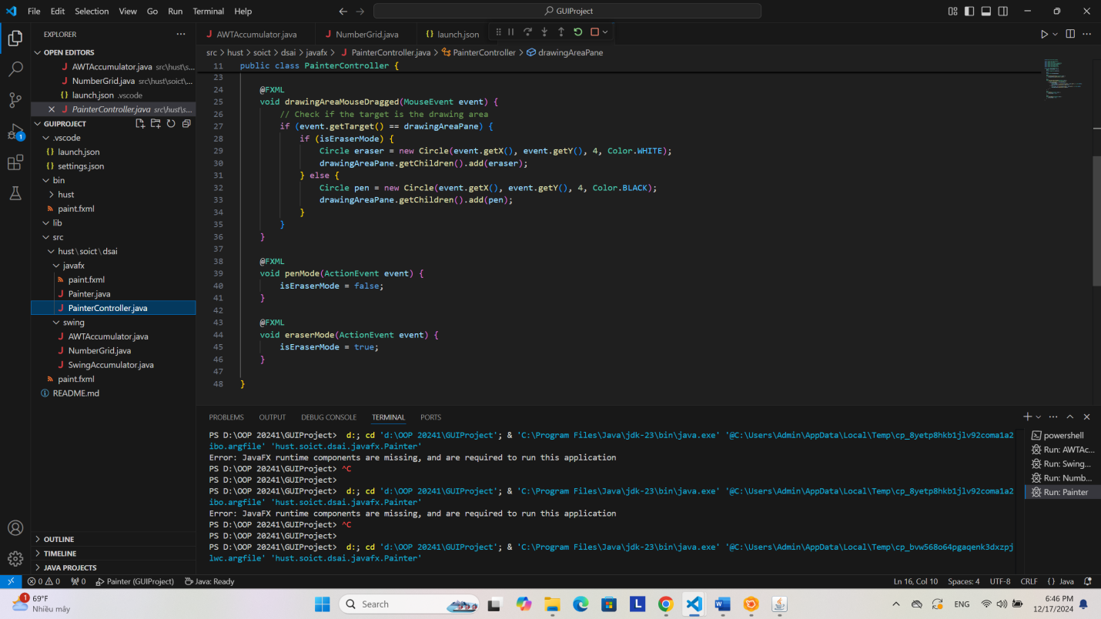

Kết quả:

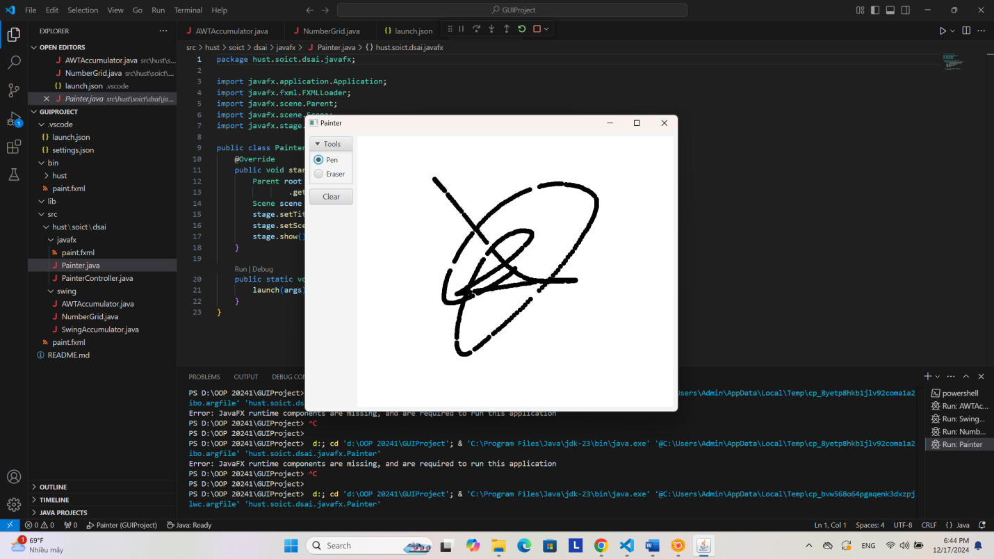

**5. Setting up the View Cart Screen with ScreenBuilder**

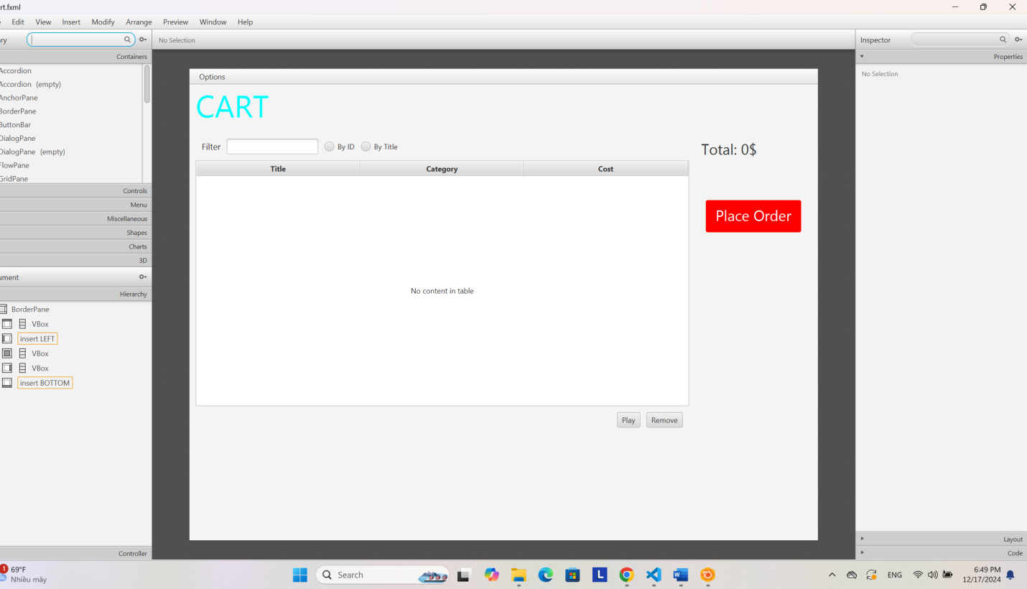

**6. Integrating JavaFX into Swing application – The JFXPanel class**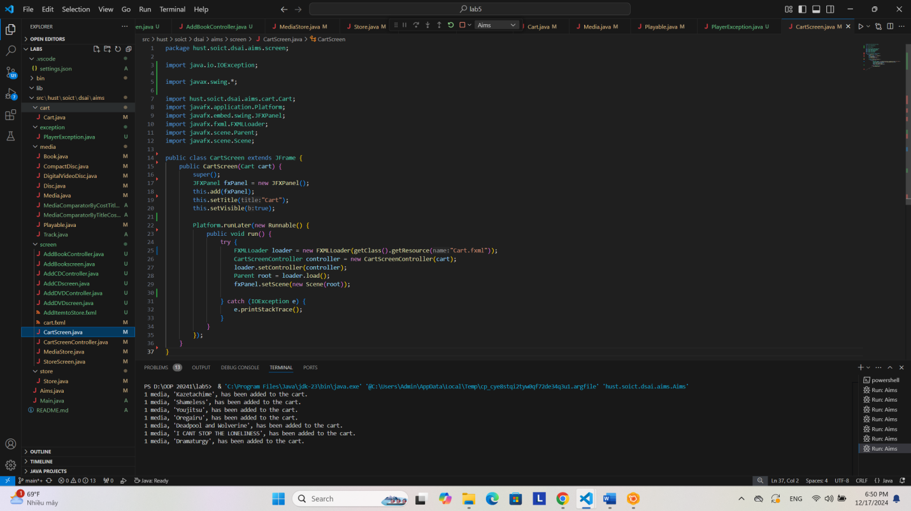

**7.** **View the items in cart – JavaFX’s data-driven UI**

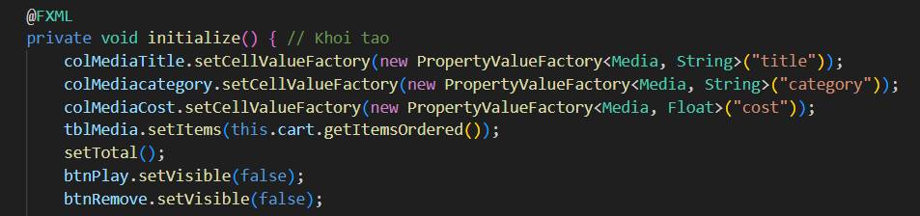

Thay đổi trong Cart.java:

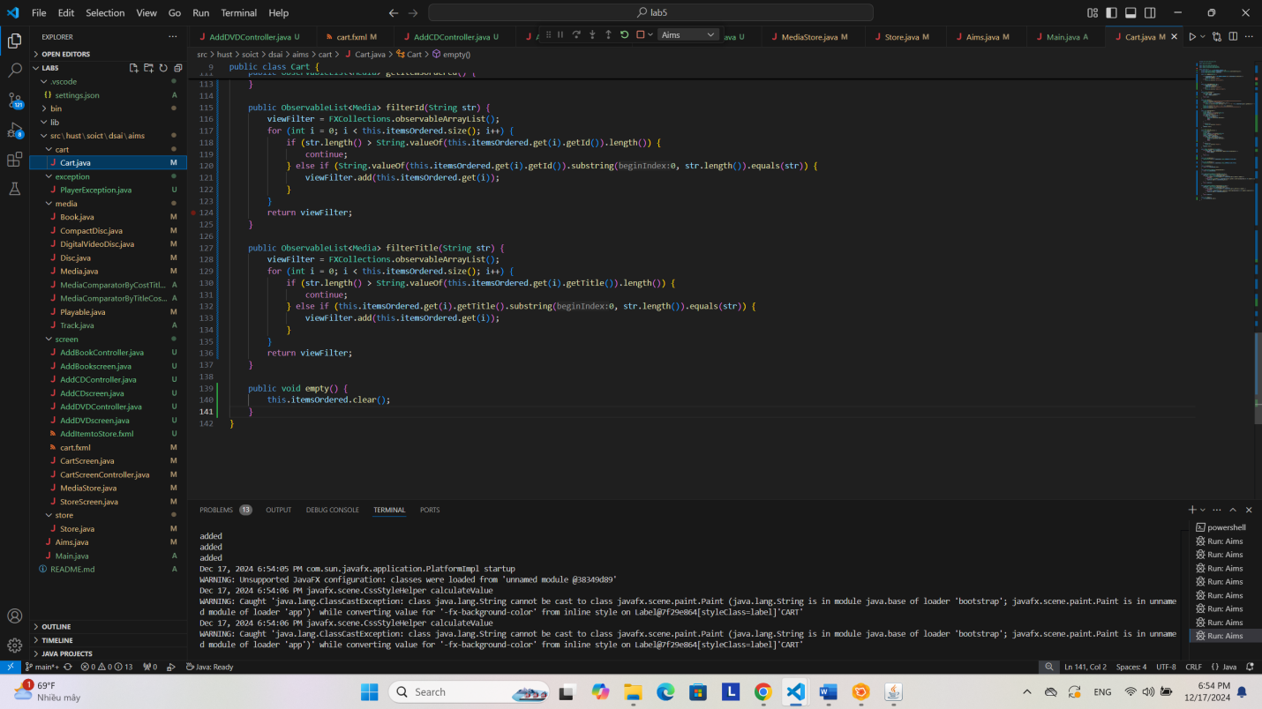

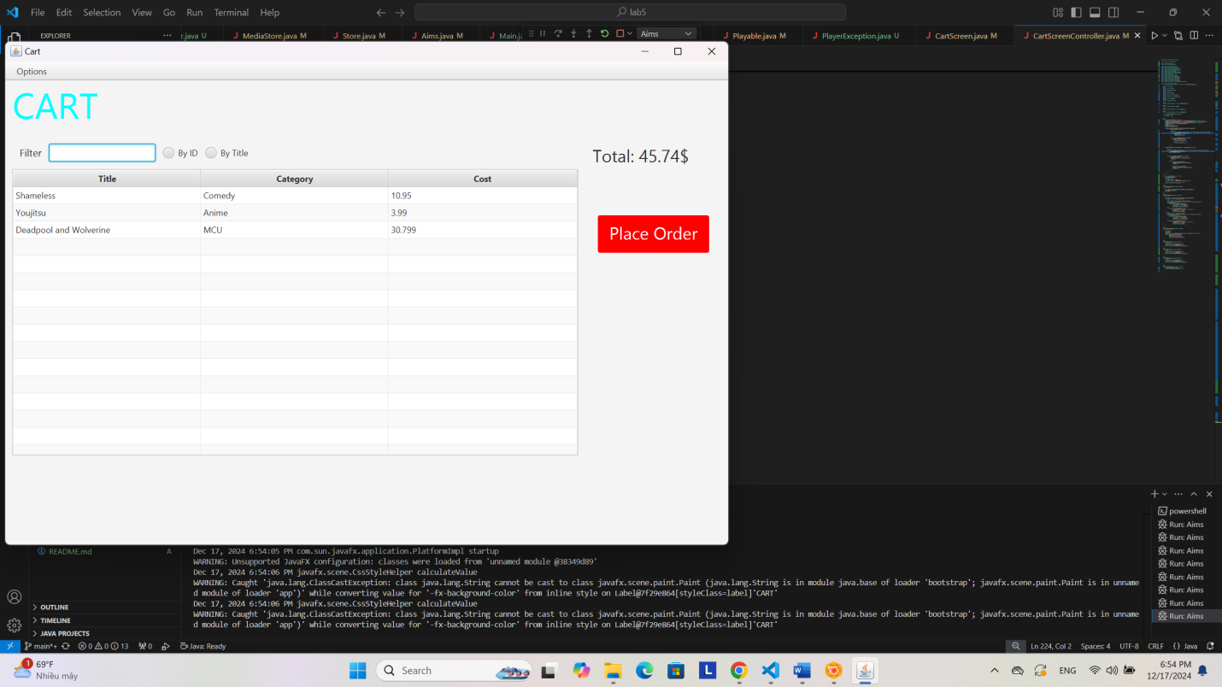

**8. Updating buttons based on selected item in TableView –**

**ChangeListener**

**9. Deleting a media**

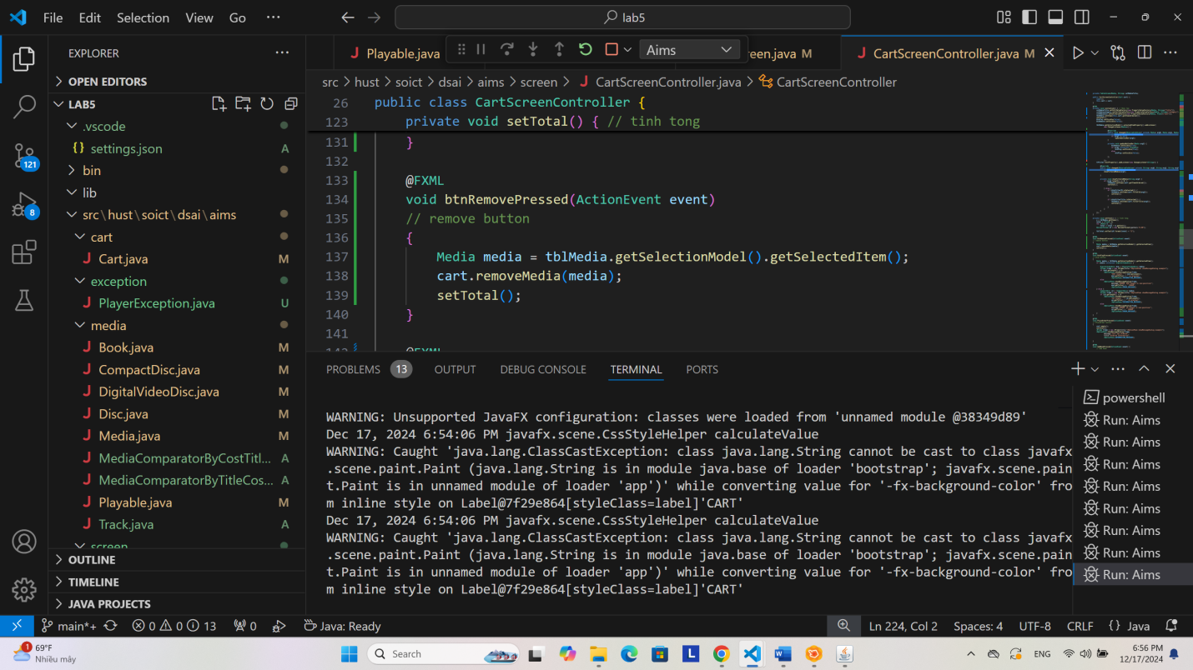

**10.Filter items in cart – FilteredList**

ShowFilteredMedia

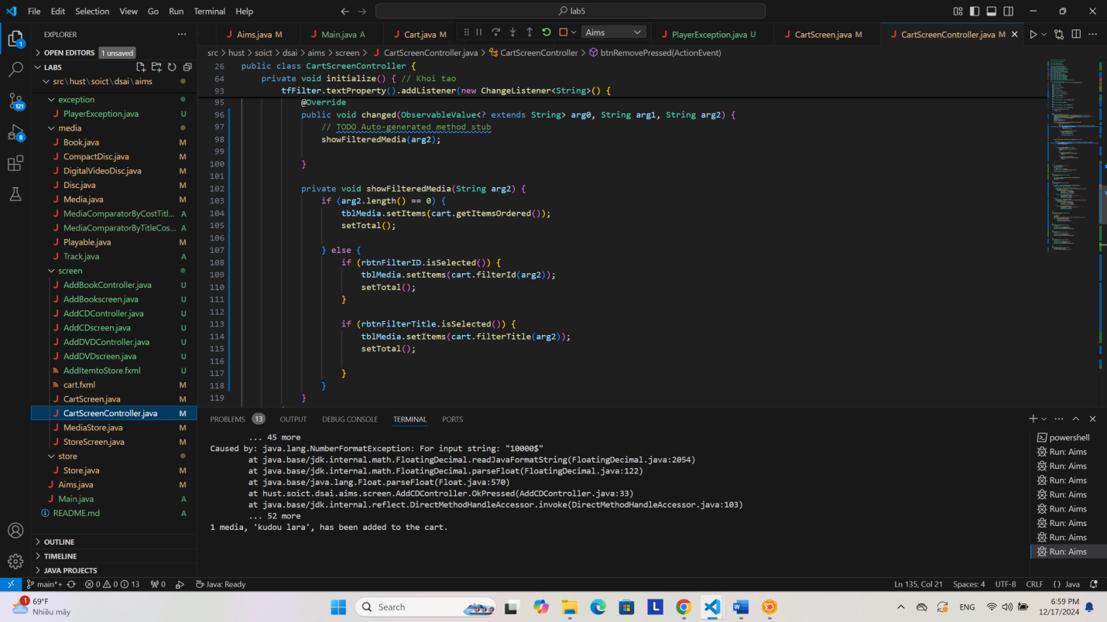

**11.Complete the Aims GUI application**

**Store Screen Add-to-cart button**

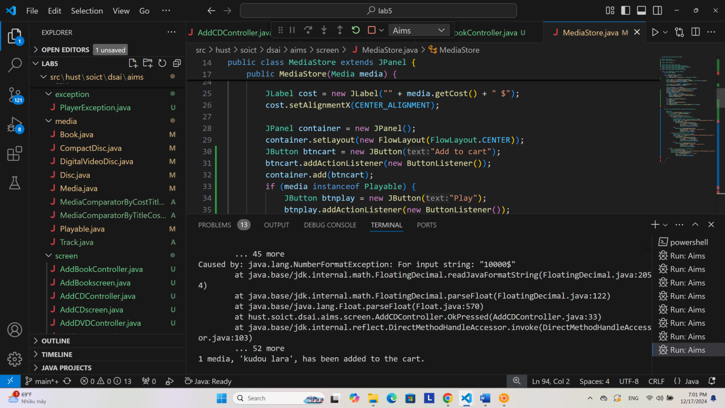

**Cart Screen Play button**

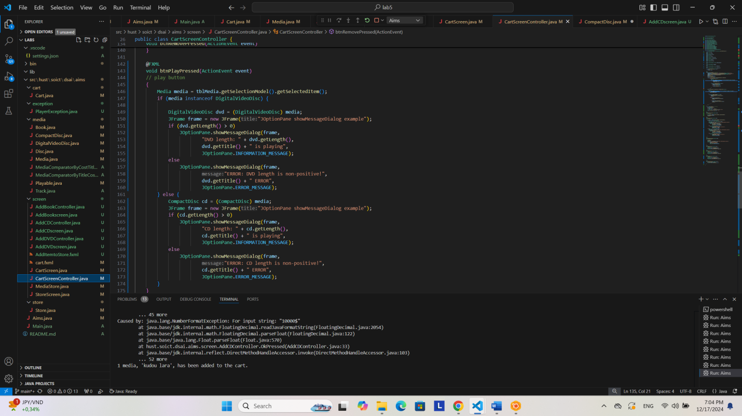

Cart Screen Place-order button

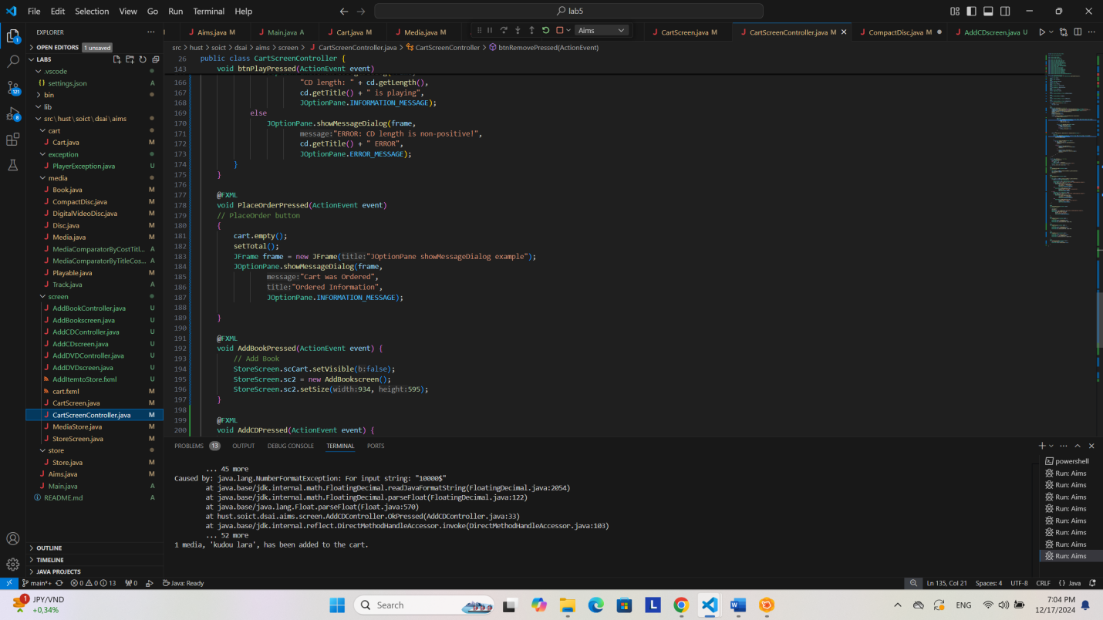

**The total cost label**

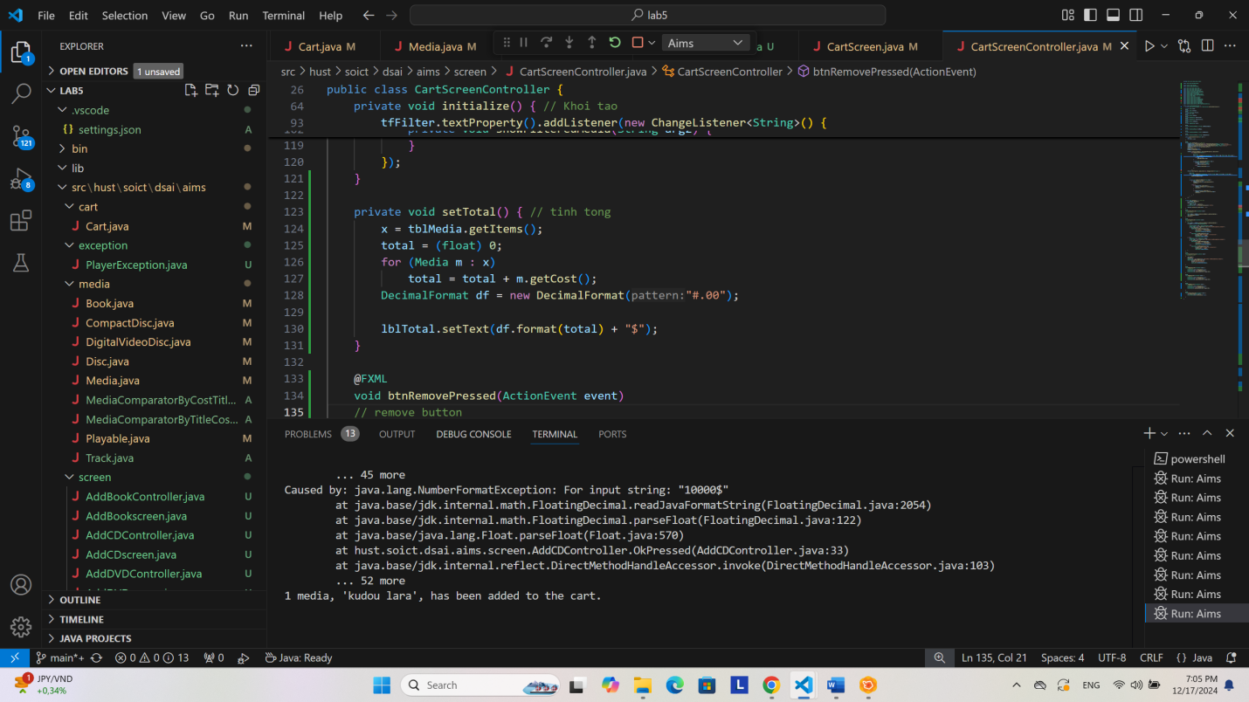

**Menu bar**

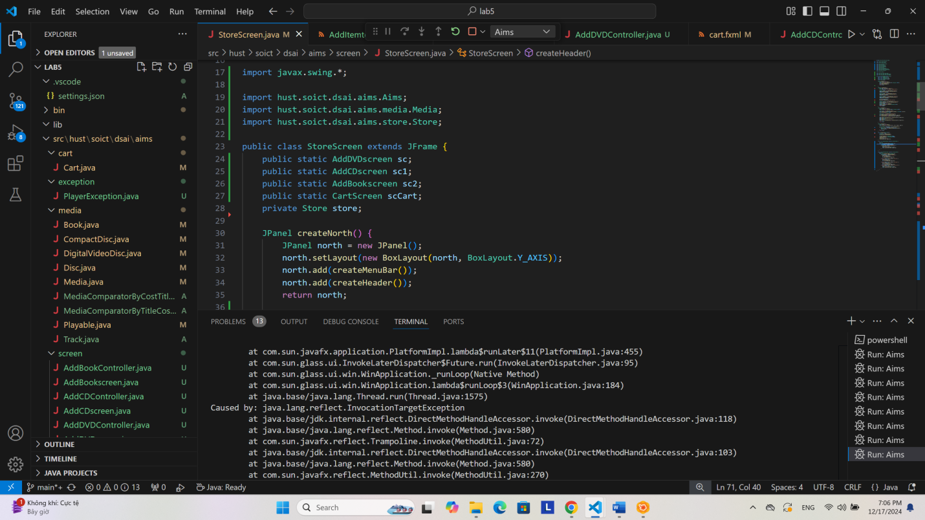

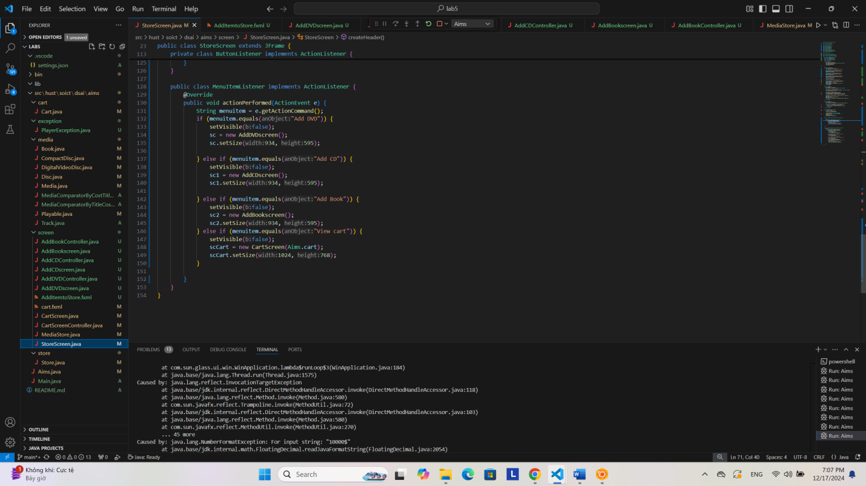

**Update Store Screen**

AddBookscreen.java

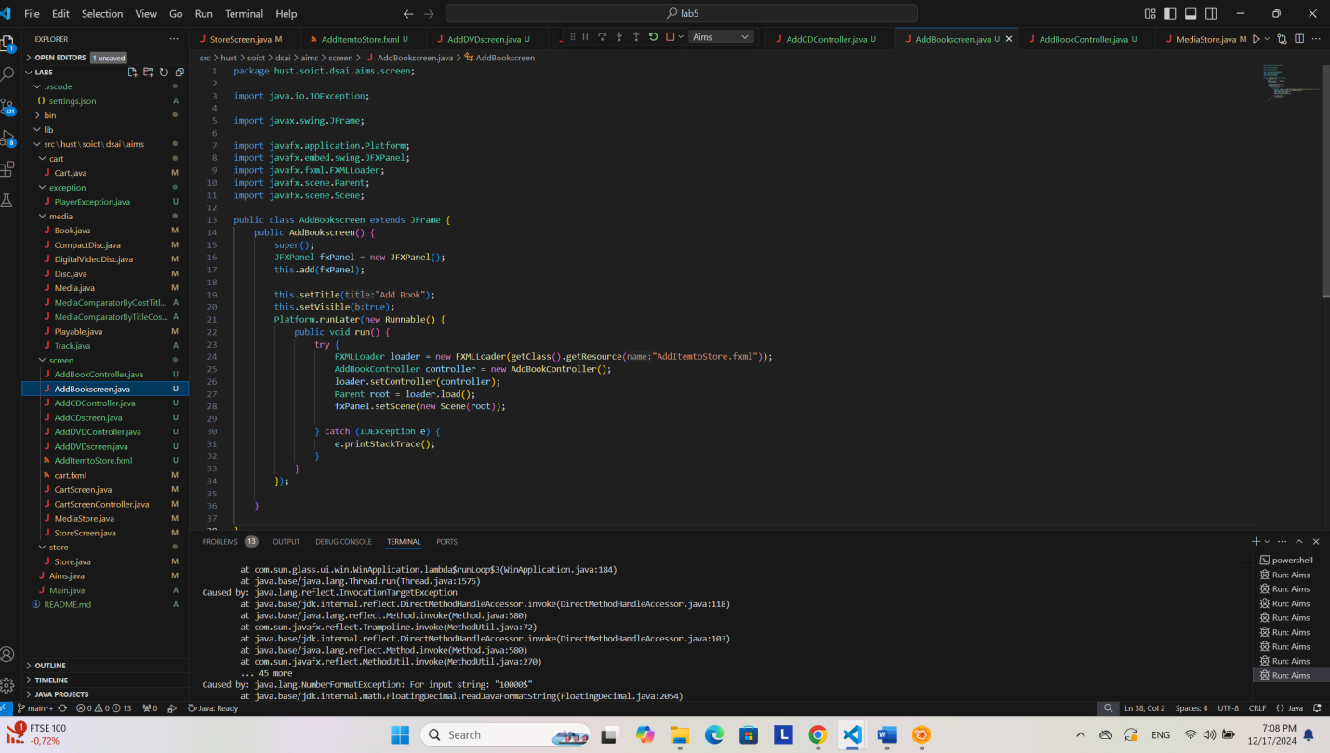AddBookController.java

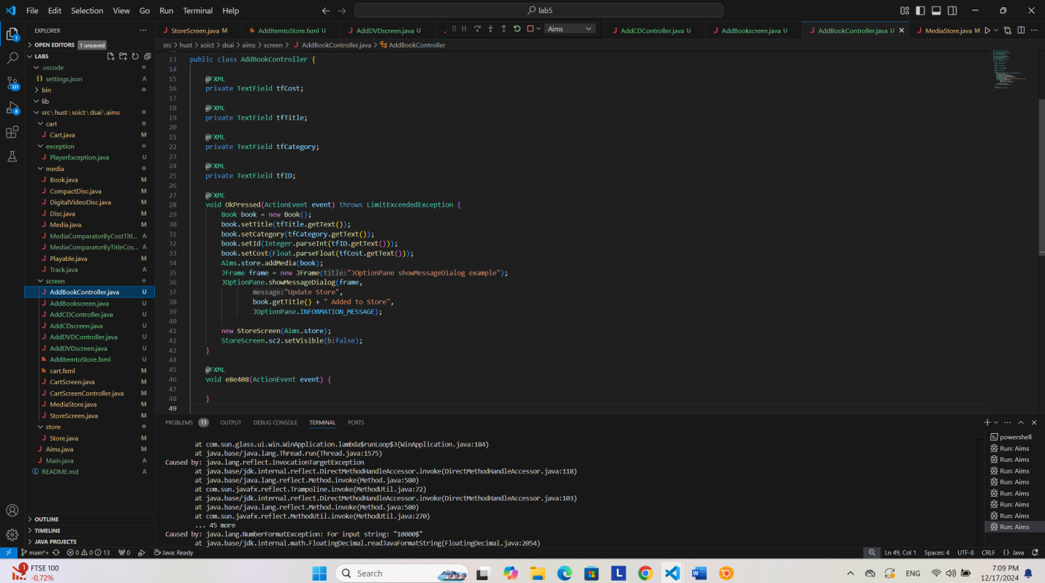

AddDVDscreen.java

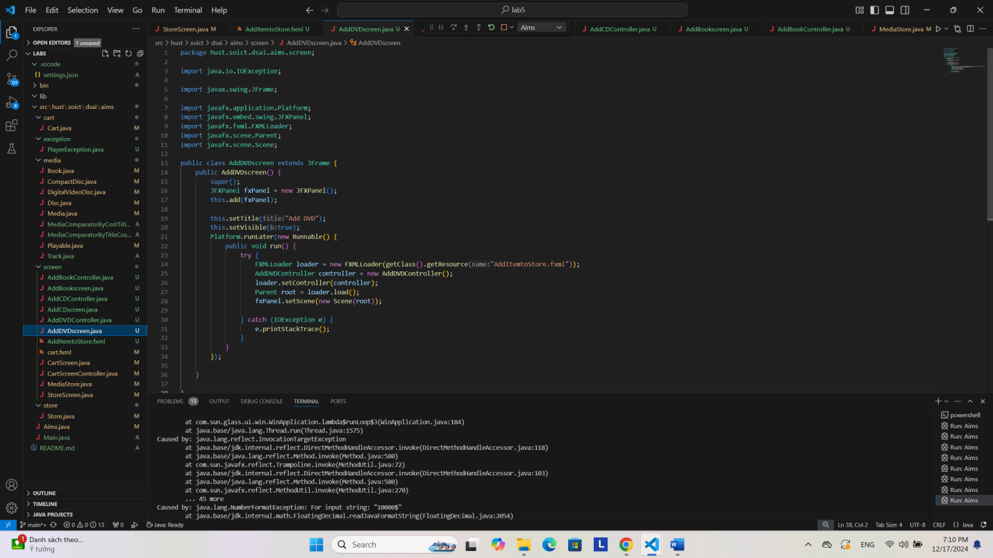

AddDVDController.java

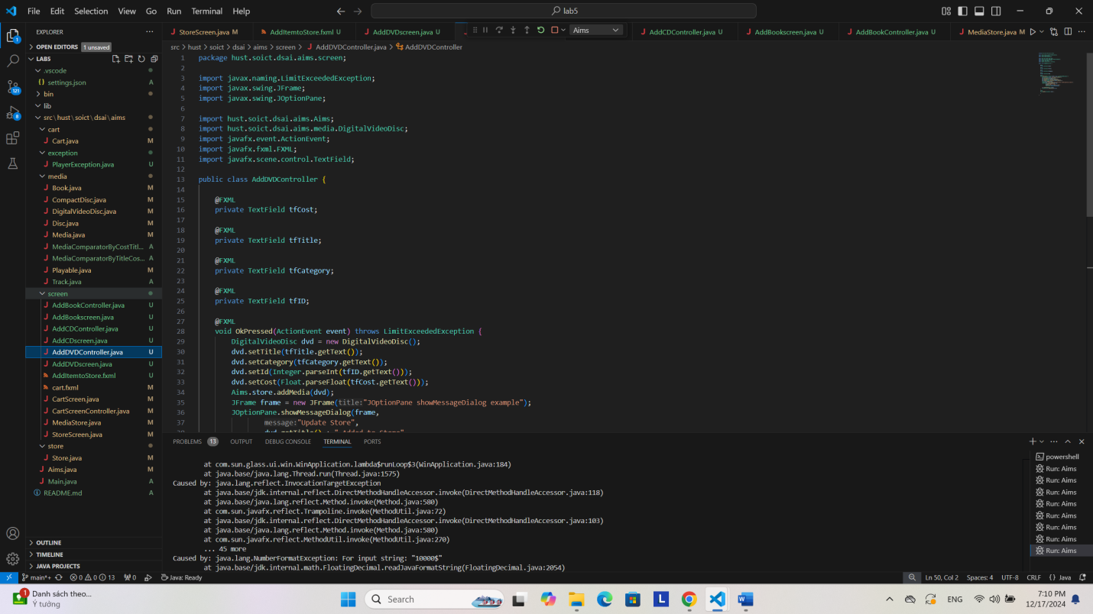 AddCDscreen.java

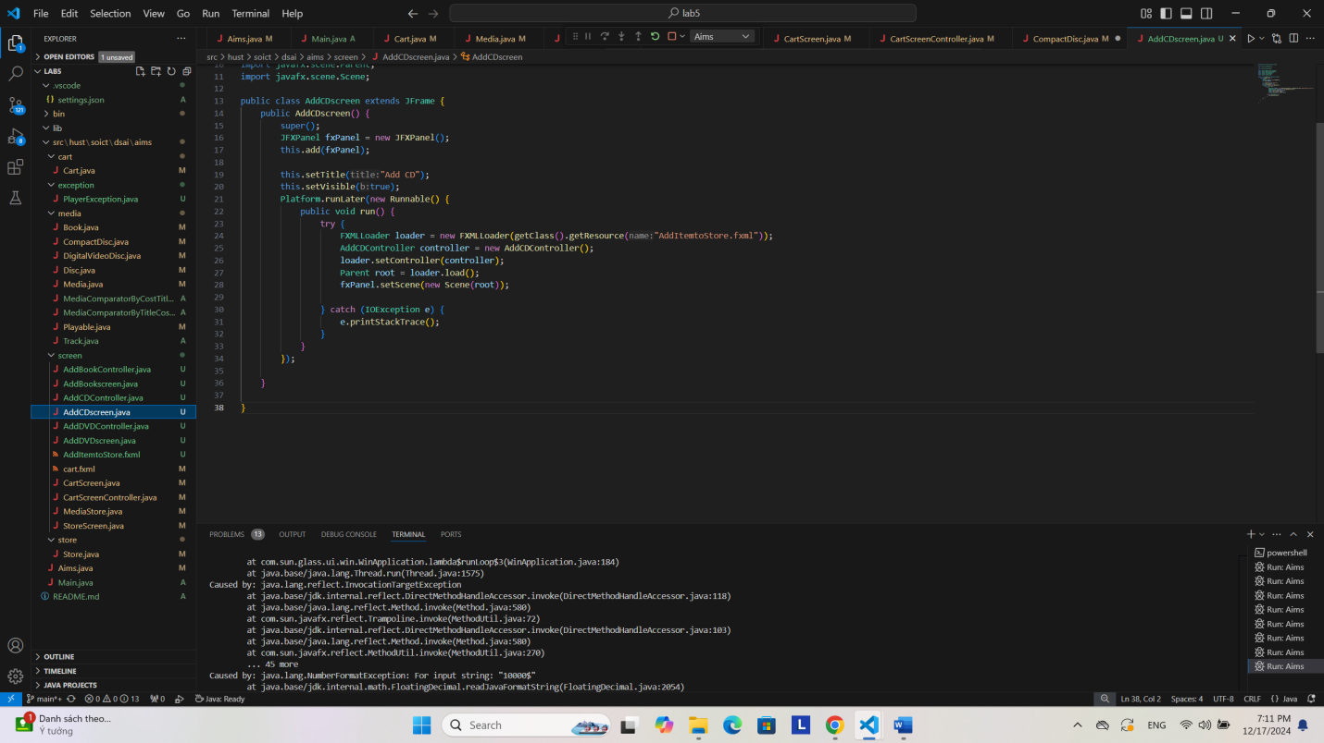 AddCDController.java.

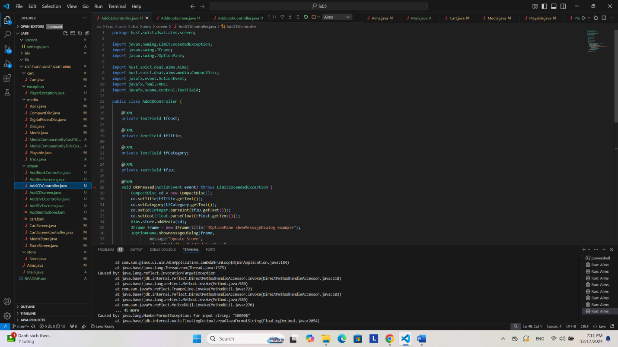

file AddItemtoStore.fxml để thực hiện thêm vào store các media mới

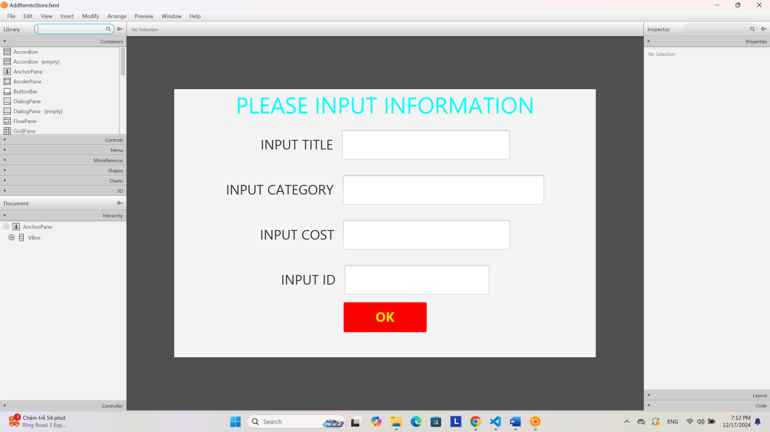

**12.Check all the previous source codes to catch/handle/delegate runtime exceptions**

**13.Create a class which inherits from Exception**

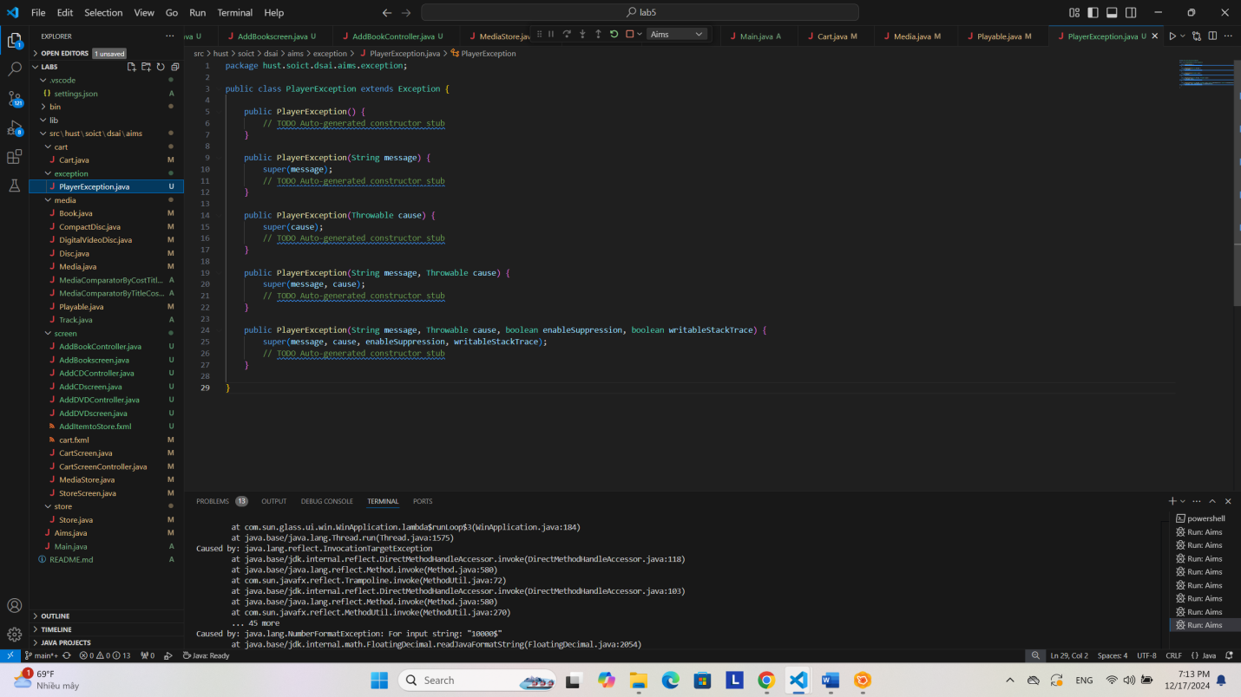

Update Playable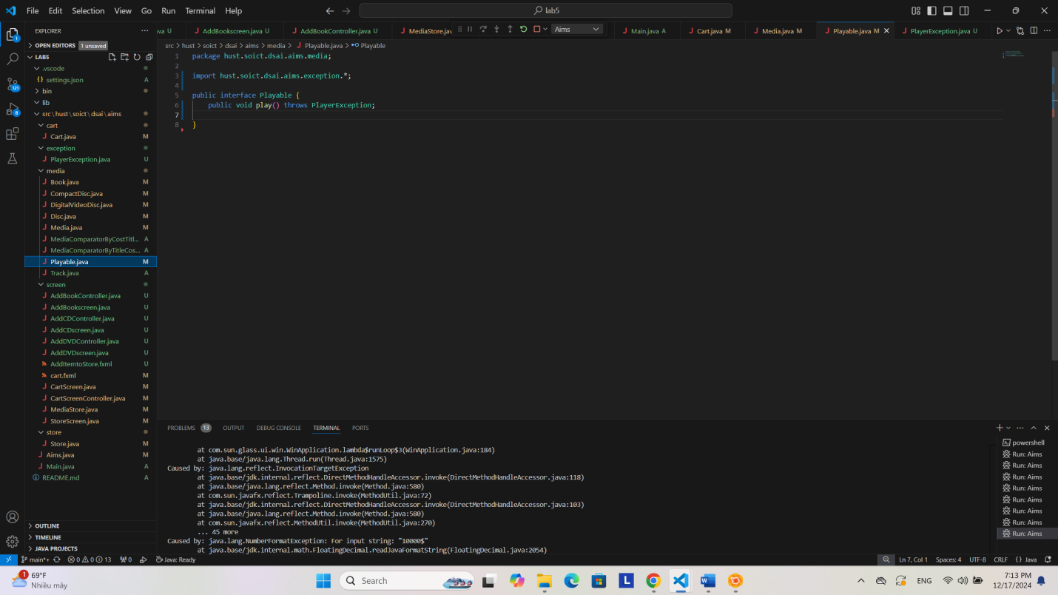

CompactDisc

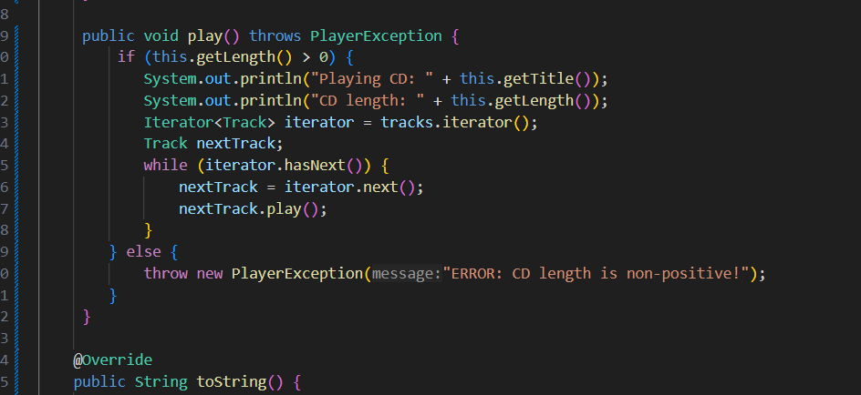

**14.Update the Aims class**

**15.Modify the equals() method of Media class**

Media.java

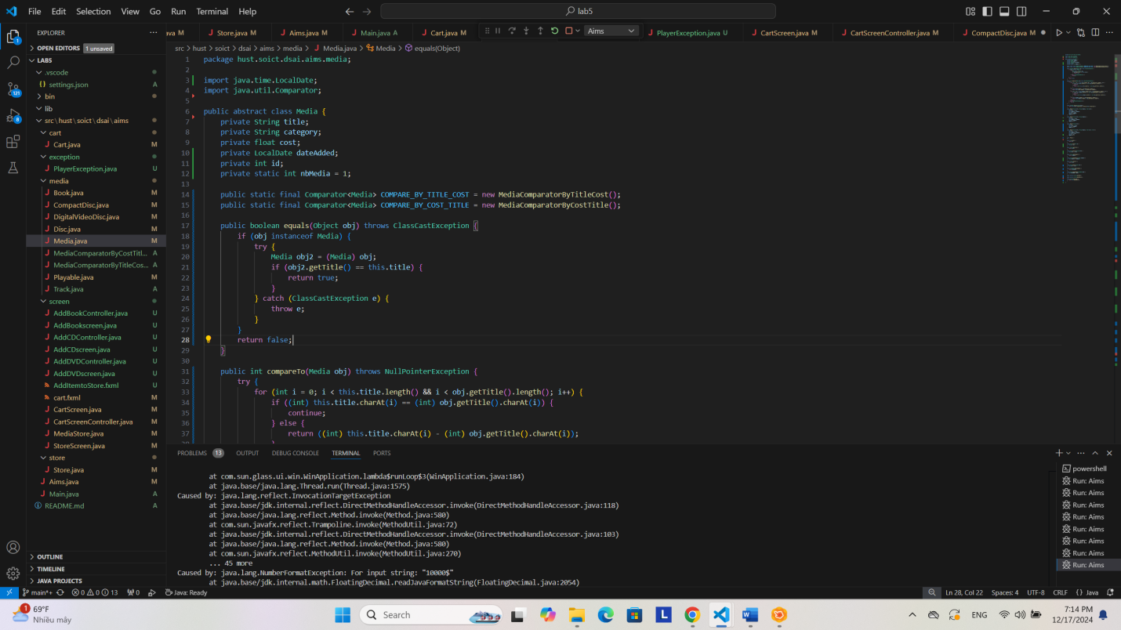

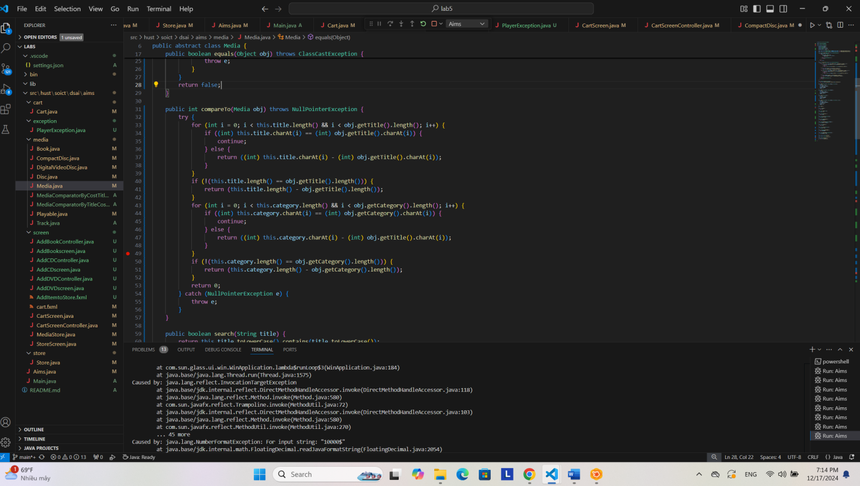

**17. Update Aims class diagram**

Xem file Aims.java